桃園市111學年度國民中小學教師素養導向優良教學示例
課程活動設計
壹、課程設計理念：
本素養導向教學示例之設計以學生學習為主題，採用「合作學習法」與「自主學習模組」的概念，引導孩子了解「事實描述」、「發揮想像」及「心情感受」的寫作元素，並將文本中的攝影作品，進行思考與聯想，並採用「事實描述」、「發揮想像」及「心情感受」的寫作元素，完成文本擴寫，將心中對景物的感悟轉化為文字。進而使學生習慣將此寫作技巧應用到日常生活的寫作之中。

貳、課程架構：
教學主題 寫作
教學目標 運用「事實描述」、「發揮想像」及「心情感
受」的寫作元素，進行視覺摹寫的創作，造
出一個完整的句子。
能夠針對攝影作品，進行思考與聯想，將心
中對景物的感悟，轉化為文字。
實施年級 五年級
從空中看地球 教學策略 合作學習法、自主學習模組
學習活動 文本判讀 能夠判斷文本內容中「事實描述
」、「發揮想像」及「心情感受」
的寫作元素
文本擴寫 能夠運用「事實描述」、「發揮想
像」及「心情感受」的寫作元
素，進行視覺摹寫的創作，造出
一個完整的句子。
創作分享 能夠上台發表小組創作的成品。
參、課程內容：
主題/單元名稱 |  | 從空中看地球 |  | 設計者 | 陳暐錡
實施年級 |  | 五年級 |  | 節數 | 第 1 節/共 2 節，共 40 分鐘
總綱核心素養 |  | E-B3  具備藝術創作與欣賞的基本素養，促進多元感官的發展，培養生  活環境中的美感體驗。
領域學習  重點 | 核心素養 | 國-E-B3 運用多重感官感受文藝之美，體驗生活中的美感事物，  並發展藝文創作與 欣賞的基本素養。
領域學習  重點 | 學習表現 | 6-Ⅲ-2 培養思考力、聯想力等寫作基本能力。
領域學習  重點 | 學習內容 | Bb-Ⅲ-3 對物或自然的感悟。  Bb-Ⅲ-5 藉由敘述事件與描寫景物間接抒情。
學習目標 |  | 一、運用「事實描述」、「發揮想像」及「心情感受」的寫作元  素，進行視覺摹寫的創作，造出一個完整的句子。  二、能夠針對攝影作品，進行思考與聯想，將心中對景物的感  悟，轉化為文字。
教學策略 |  | 一、合作學習法：使用異質性分組，教師鼓勵組員間共同合作，  以提升個人學習成效，並同時完成團隊任務。  二、自主學習模組：結合學生自學、組內共學、組間互學及教師  導學的循環模式。
教材來源 |  | 翰林 第十冊 第一單元 第二課 從空中看地球
教學設備/資源 |  | 觸控螢幕、平板、MyViewboard、國語課本、小白板。
教學活動設計(活動進行步驟)
教學內容及實施方式 |  |  |  |  |  |  | 時間 | 評量
◎ 課前準備：  1、學生準備：國語課本、平板、小白板。  2、教師準備：國語課本、平板、MyViewboard。  【第一節開始】  壹、引起動機：  一、複習舊經驗：複習文本內容。  教師提問：本課是運用什麼角度去欣賞地球之美？  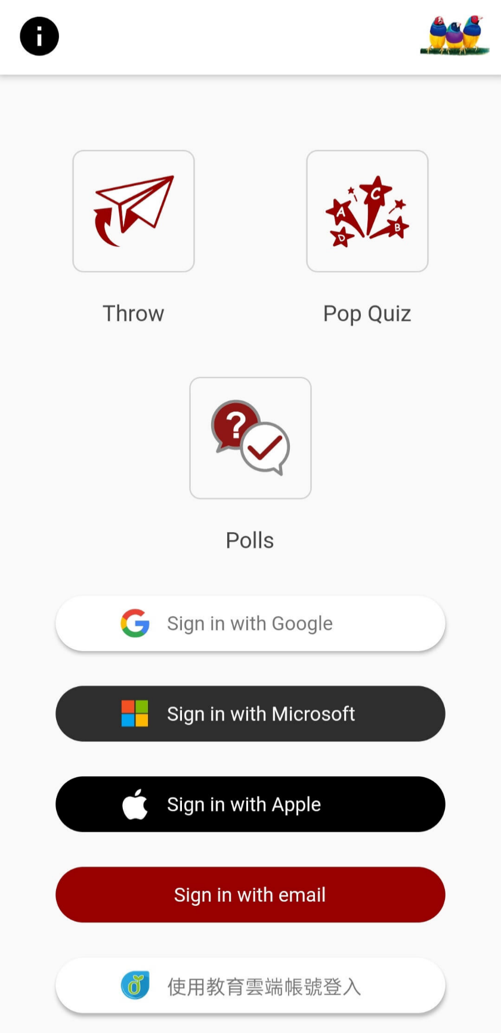  （運用MyViewboard的投票小考功能）  鳥瞰 仰望 平視。  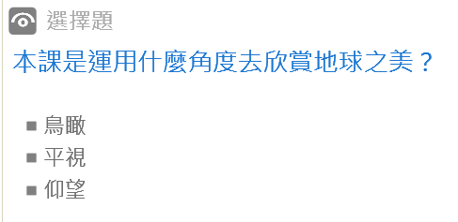  教師提問：「鳥瞰」是什麼意思？  （運用MyViewboard的翻牌功能）  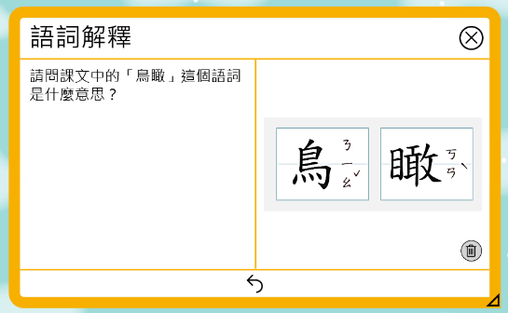  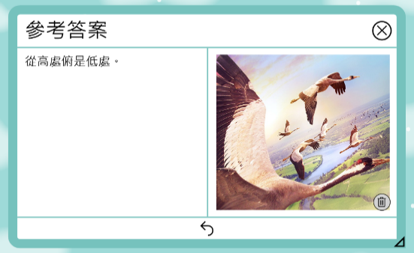  學生擬答：從高處往低處看。  二、複習摹寫技巧：教師運用提問方式，複習摹寫技巧。  教師提問：摹寫技巧可以分成哪五種感官體驗？  學生擬答：視覺摹寫、聽覺摹寫、味覺摹寫、嗅覺摹  寫、觸覺摹寫。（邀請學生上臺將摹寫與  感官進行配對）  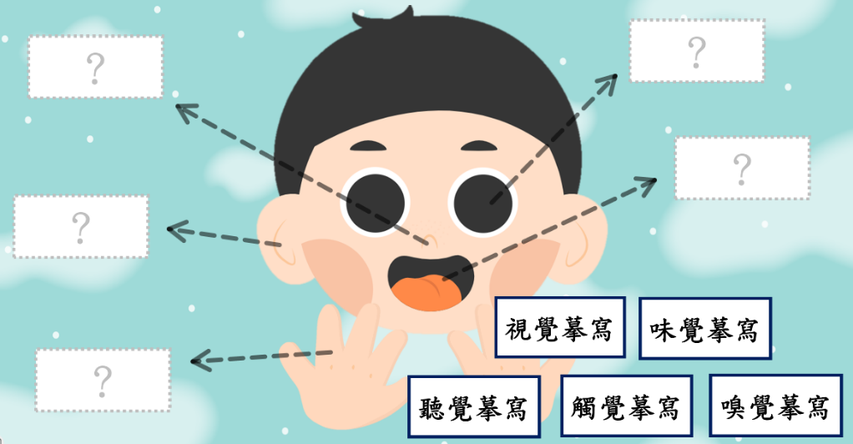  教師提問：若在文章或造句中使用摹寫技巧，可以產  生什麼效果？  學生擬答：能夠讓讀者身如其境。  教師提問：本課大量使用哪一種摹寫技巧？（此題結  合MyViewboard的遮罩功能，讓孩子尋找  答案，增加趣味性。）    學生擬答：視覺摹寫。  貳、發展活動：  一、揭示課程主題：教師向學生提問「老師平常一直強調若  要造出一個完整的句子，要具備哪三個  重要元素？」（此題結合MyViewboard的  參與模式，邀情三位學生上臺填寫。）  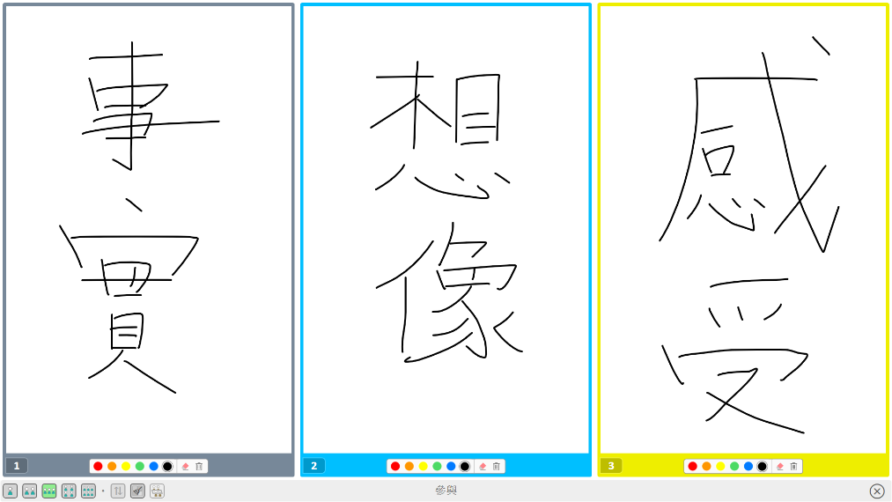  學生擬答：事實描述、發揮想像、心情感受。  二、文本判讀：教師揭示課文第五段的內容（部分擷取），請  孩子判別此段落中「事實描述」【用黃色螢光  筆標記】、「發揮想像」【用橘色螢光筆標記】  及「心情感受」【用桃紅色螢光筆標記】的部  分。（邀請孩子上臺操作）  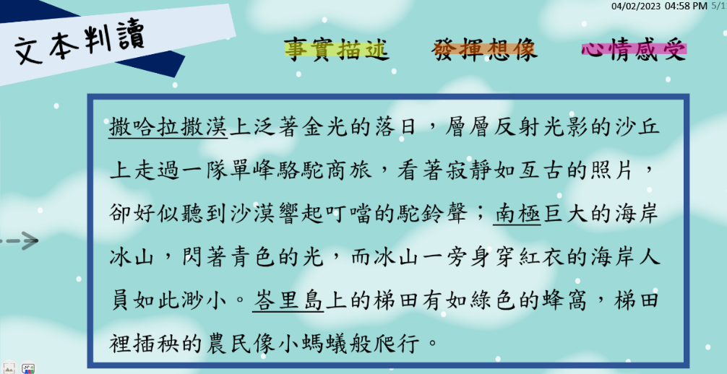  三、文本擴寫：教師揭示題目照片，並利用MyViewboard的  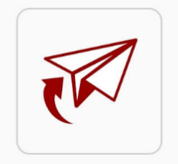  骰子功能進行抽題，各組依照指定題目進行  「事實描述」、「發揮想像」及「心情感受」  的文本擴寫任務，小將答案寫在白板上且使  用平板拍照，並運用MyViewboard的檔案分  享功能回傳成品。（小組創作時間六分鐘）  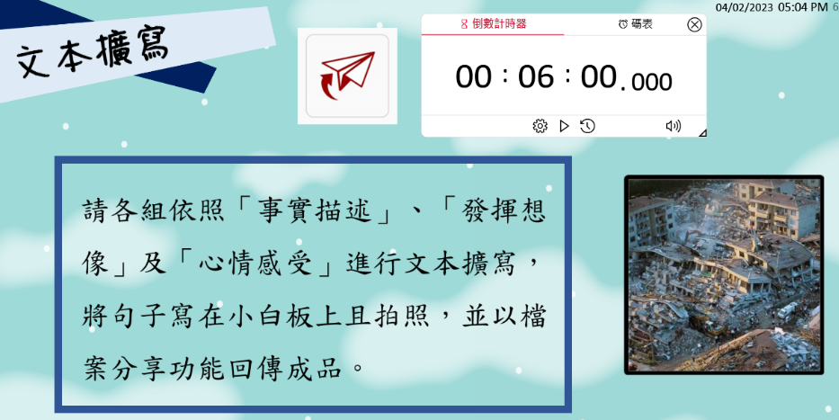  ◎ 題目（課文第五段後續）：  (一) 非洲大草原的象群  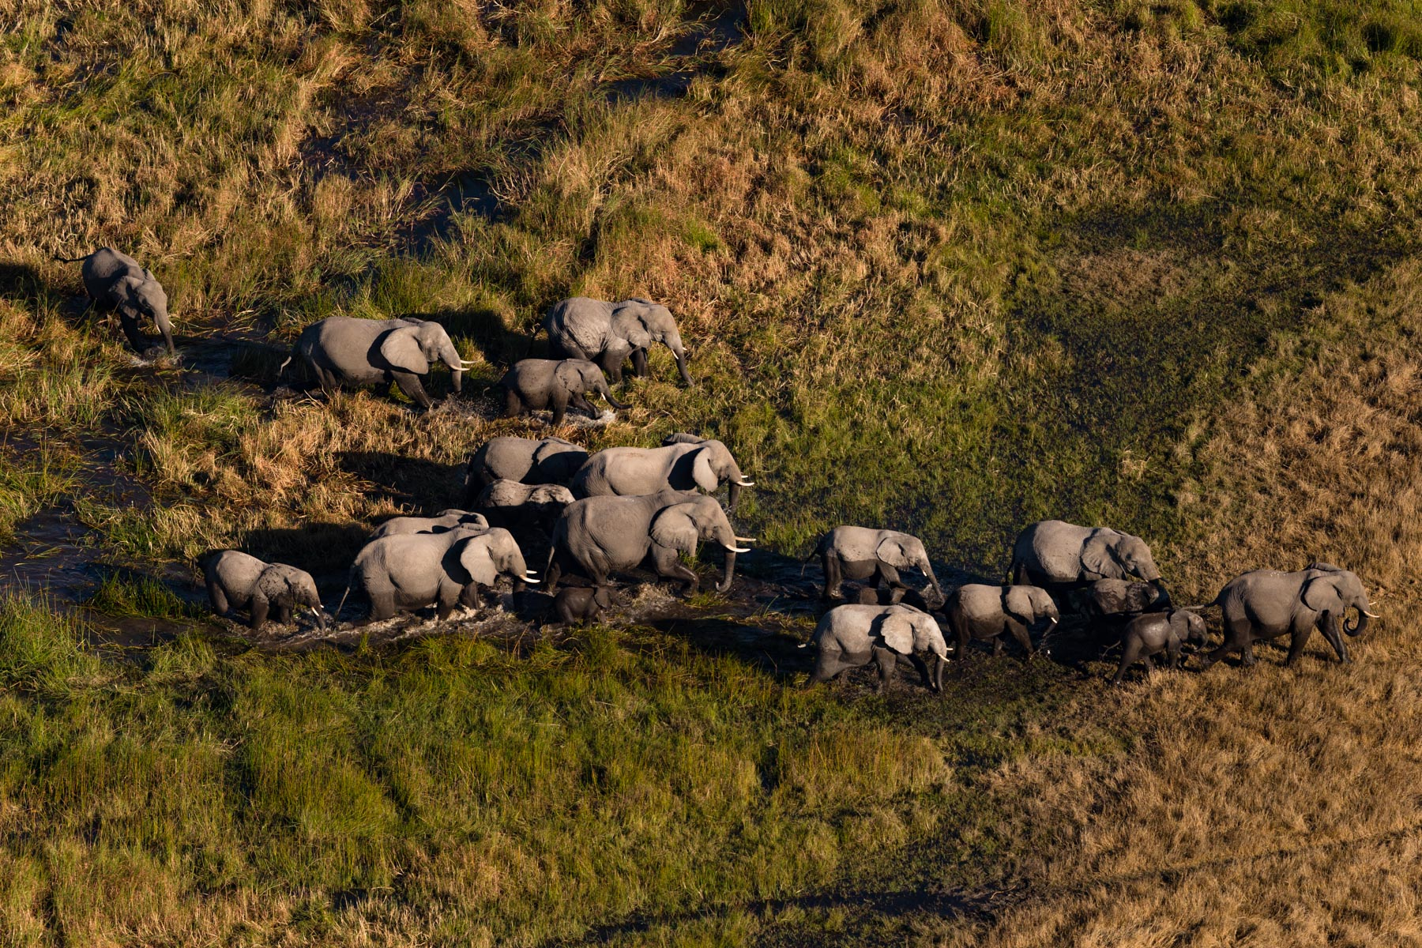  (二) 馬達加斯加島的火山熔岩  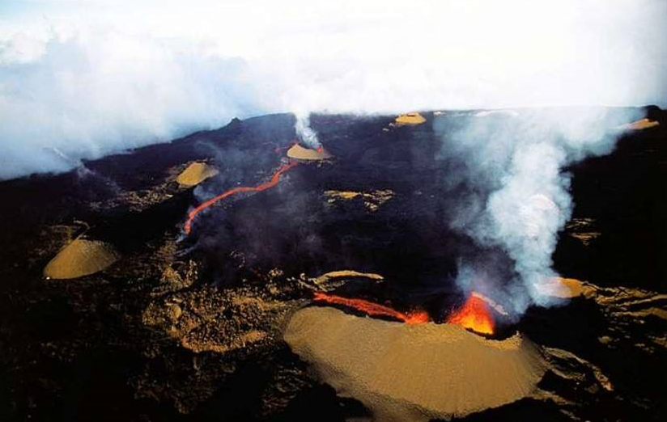  (三) 土耳其 哥爾庫克大地震  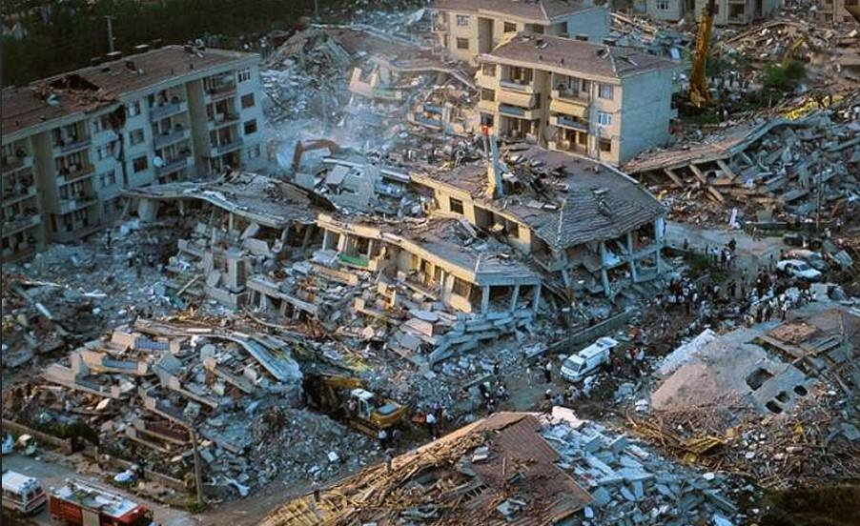  - 工作分配：  Leader → 帶領討論、上傳成品  Co-leader → 記錄討論內容  四、創作分享：由各組的Supporter代表小組上臺進行創作分  享。  參、統整活動：  一、回顧與統整：教師運用MyViewboard的隨堂測驗功能，  請孩子寫下「對於今天這堂課，自己學到  了什麼？」，並邀請孩子上臺分享。最後由  教師再次強調「事實描述」、「發揮想像」  及「心情感受」的寫作技巧的重要性。  二、指派作業：教師揭示「從四樓俯瞰信義國小放學時的校  門口」的照片（結合MyViewboard的魔術筆  功能，揭示照片，以增加趣味性。），請學  生運用「事實描述」、「發揮想像」及「心情  感受」寫作技巧進行創作，並將完成的答案  上傳至Google Classroom的作業繳交區。  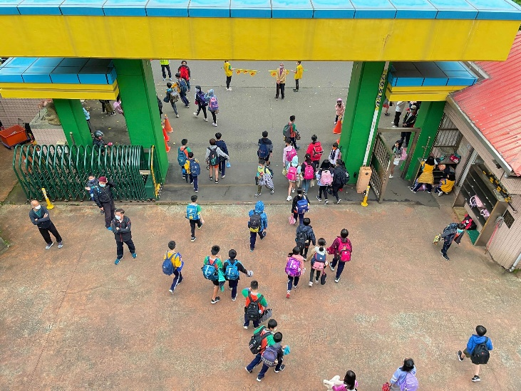  三、預告下一節課：捕捉校園的畫面，並依照「事實描述」、  「發揮想像」及「心情感受」進行創  作，創造班級攝影展。  【第一節結束】 |  |  |  |  |  |  | 2分鐘  4分鐘  2分鐘  4分鐘  10分鐘  10分鐘  5分鐘  2分鐘  1分鐘 | 口語評量  口語評量  口語評量  實作評量  實作評量  實作評量  口頭評量  實作評量
參考資料 |  | 一、111年翰林第十冊國語教師手冊及電子書。  二、十二年國民基本教育課程綱要─國語領域。
實施省思 |  | 面向 | 教學省思 |  |  | 修正建議
 |  | 教材方面 | 1、圖片與文字搭配的寫  作題材，讓孩子的學  習媒材兼具符號與圖  像表徵。  2、MyViewboard的教材  設計用心，並結合許  多趣味工具，增加課  堂互動性。 |  |  | 1、課堂節奏緊湊，課程  份量的安排，需要評  估與調整。
 |  | 教學方面 | 1、平板融入教學，有助  於提升孩子的學習動  機。  2、適度給予口頭稱讚，  給予學生正增強，並  且會邀請課堂中較少  發言的學生上台。  3、活動前分配小組成員  間的工作，讓每個學  生都有任務在身。  4、小組討論時，教師的  行間巡視有助於引導  孩子釐清迷失概念，  有效完成課堂任務。  5、結合MyViewboard讓  課程具備互動性。  6、小組任務中，教師提  供詞彙表，讓學生創  作的成品可以加深詞  彙量。 |  |  | 1、咬字不夠清楚，容易  誤解提問的內容。  2、課堂節奏緊湊，課程  份量的安排，需要評  估與調整。  3、可以再適度增加課堂  中平板的使用頻率。
 |  | 學生方面 | 1、多數學生投入小組學  習中，並藉由有效的  討論完成學習任務。  2、學生上課專心，踴躍  發表。  3、組內成員分工合作，  各司其職。  4、小組報告的禮儀得當  ，且台下學生專心聆  聽他組的創作分享。 |  |  | 1、少部分學生無法有效  投入小組討論中。
 |  | 作業方面 | 1、設置Google Classroom  的作業繳交方式，結  合不同的網路平台。  2、作業題材符合學生生  活情境，提升學生寫  作興趣。 |  |  | 1、因結合線上繳交作業  ，部分學生無法準時  繳交。
 |  | 評量方面 | 1、兼具小組和個人評量  ，減少孩子在課堂中  的主客之分。  2、評量方式兼具口頭與  實作，並且有設計情  意面的評量內容。 |  |  | 1、部分評量的題目份量  較重，讓學生負荷較  大，容易出錯。  2、情意面的評量可以在  逐步提問，使題目更  有層次感。

